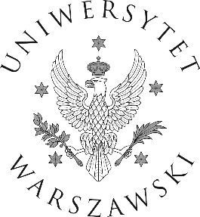
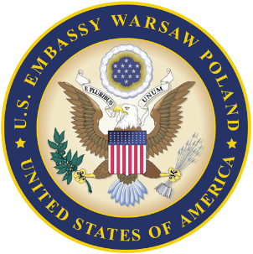

Instytut Komunikacji Specjalistycznej i Interkulturowej UW
oraz
Ambasada Stanów Zjednoczonych

serdecznie zapraszają

na wykład inauguracyjny roku akademickiego 2018/2019

sekcji angielskiej

pt.:

The Invention
of the Modern American Dictionary.

Wykład wygłosi

Pan Peter Sokolowski,
Editor at Large, Merriam-Webster

2 października 2018 r., wtorek, godz. 10:15,
sala nr 8, ul. Szturmowa 4

